Centro Universitario De

Ciencias Exactas e

Ingenierías

Tema: Principios de prevención de defectos

Materia: Computación Tolerante a Fallas

Maestro: MICHEL EMANUEL LOPEZ FRANCO

Nombre: Diego Alonso Mercado Brizuela

Carrera: Ingeniería en Computación

Código: 215425636

Fecha: 31/08/2023

Sección: D06

# Introducción

La prevención de errores es un método para poder combatir los errores en fase de desarrollo o ya en la producción del mismo producto, por lo que ayudaría de gran medida a que no aparezcan errores o por lo menos disminuir parte de ellos.

# Prevención

Lo primero es tener ingenieros grabando sus pruebas cuando se encuentren y arreglarlo. Midiendo los defectos, los ingenieros serían más conscientes y sensitivos de las consecuencias y de los datos que se necesitan para evitar hacer los mismos errores en el futuro.

La segunda manera de prevención es el uso de un método de diseño efectivo y de notación para producir diseños completos. Para completar de grabar un diseño, los ingenieros deben entenderlo minuciosamente.

El tercer método de prevención de errores es una consecuencia del segundo método, con un exhaustivo diseño, el tiempo de código sería menor.

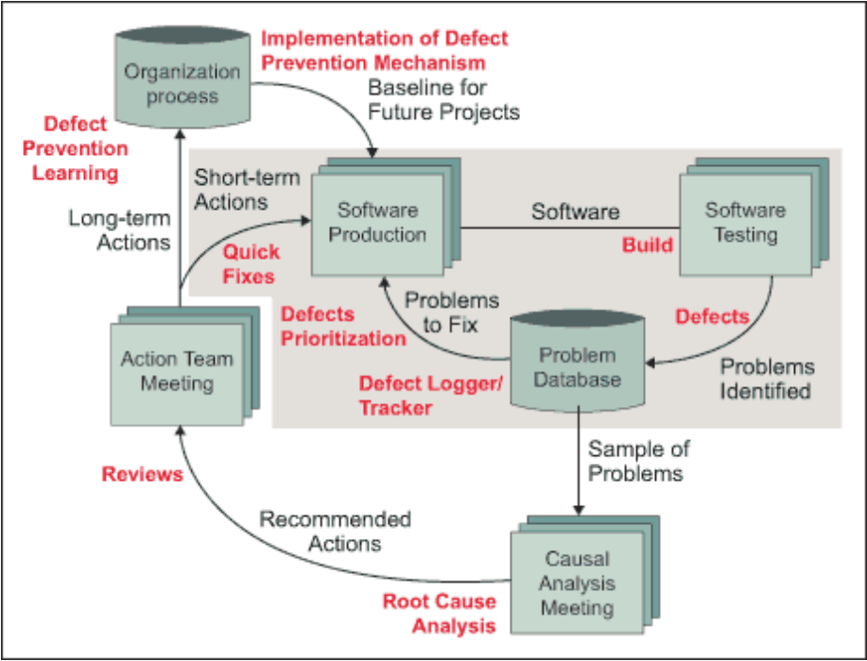

Muchas de las actividades de la metodología de prevención de datos requieren un facilitador. Una herramienta llamada Bug Tracing System (BTS) para el rastreo de defectos fue presentado por Fang Chenbin (2008). Obtuvo popularidad porque es de bajo costo y por el rastreo de precisión de errores.

**1. Entrada manual de datos**

Si las operaciones de calidad se realizan principalmente de forma manual utilizando listas de verificación físicas, se abre espacio para pasos omitidos y problemas de legibilidad de la escritura a mano. Su cadena de suministro podría estar utilizando hojas de cálculo como Excel u otros métodos de registro que no están conectados y requieren un intermediario humano, lo cual es otra oportunidad para que se introduzca un error humano.

**2. Datos desconectados**

Excel y otras hojas de cálculo no están integradas de forma nativa con el software de gestión de la cadena de suministro y deben formatearse y centralizarse para poder utilizarse. La comunicación ocurre a través de correos electrónicos, llamadas telefónicas y partes interesadas que trabajan en sus propias versiones de documentos compartidos, lo que resulta en comunicación perdida y silos de información.

**3. La necesidad de informes de misión crítica**

La gestión tradicional de la cadena de suministro se basa en gran medida en el informe "grande", un documento de alto riesgo creado para guiar la toma de decisiones al más alto nivel. Se necesita un esfuerzo significativo para crear estos informes y, sin datos en tiempo real, se basará en información desactualizada o inexacta. Por el contrario, las tecnologías modernas de gestión de la cadena de suministro pueden producir información basada en análisis de inteligencia artificial (IA) en cualquier momento.

**4. Sin procedimientos operativos estándar**

Sin las herramientas adecuadas para establecer procedimientos operativos estándar, es fácil que los proveedores y las fábricas no estén alineados con las expectativas de la marca y el minorista, creando un proceso de producción desordenado y obstáculos para el cumplimiento.

# Conclusiones

Es importante conocer cómo prevenir los errores ya que pueden evitar retrasos ya sea en producción o desde la fase de desarrollo, por lo que aprender a evitar o solventar los errores es más que necesario hoy en día en la industria.